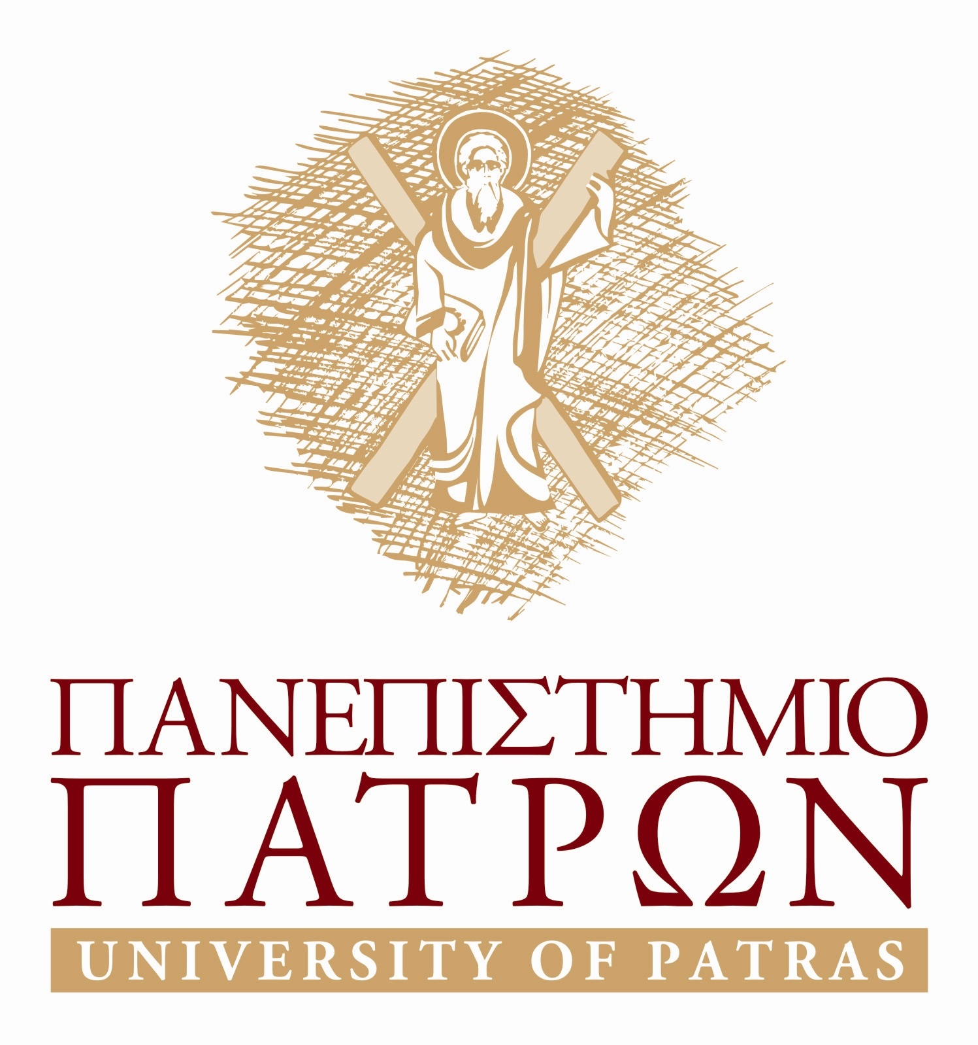

«ΑΝΑΖΗΤΩΝΤΑΣ ΤΟ ΟΡΑΜΑ ΤΗΣ ΚΟΙΝΩΝΙΚΗΣ ΕΝΤΑΞΗΣ ΤΩΝ ΑΤΟΜΩΝ ΜΕ ΚΙΝΗΤΙΚΗ ΑΝΑΠΗΡΙΑ ΣΤΗΝ ΕΛΛΑΔΑ ΤΗΣ ΟΙΚΟΝΟΜΙΚΗΣ ΚΡΙΣΗΣ»
ΣΥΝΔΙΟΡΓΑΝΩΤΕΣ:
- Περιφέρεια Δυτικής Ελλάδας
- Πανεπιστήμιο Πατρών – Πανεπιστημιακή Κλινική Αποκατάστασης Κακώσεων Νωτιαίου Μυελού
- Σύλλογος Φίλων Κλινικής Αποκατάστασης Ασθενών με Κακώσεις Νωτιαίου Μυελού Π.Γ.Ν.Π. «Δημήτρης και Βέρα Σφήκα»
- Περιφερειακή Ομοσπονδία ΑμεΑ Δυτικής Ελλάδας & Νοτίων Ιονίων Νήσων
Ημερομηνία Διεξαγωγής:
Σάββατο 19 Νοεμβρίου 2016
Συνεδριακό Κέντρο Πανεπιστημίου Πατρών
(μικρό Αμφιθέατρο)

Σύλλογος Φίλων Κλινικής Αποκατάστασης Ασθενών
με Κακώσεις Νωτιαίου Μυελού Π.Γ.Ν.Π
«Δημήτρης και Βέρα Σφήκα»

08:30 – 09:00 Προσέλευση – Εγγραφές
09:00 – 09:30 Χαιρετισμοί
- Μητροπολίτης Πατρών, κ.κ. Χρυσόστομος
- Περιφερειάρχης Δυτικής Ελλάδος, κ. Απόστολος Κατσιφάρας
- Πρύτανις Πανεπιστημίου Πατρών, κ. Βενετσάνα Κυριαζοπούλου
- Πρόεδρος Π.ΟΜ.Α.μεΑ Δ.Ε. & Ν.Ι.Ν., κ. Ανδρέας Λίβανος
- Πρόεδρος Συλλόγου Φίλων Κλινικής Αποκατάστασης Ασθενών με Κακώσεις Νωτιαίου, κ, Ιουλία Συροκώστα
09:30 - 10:45 Α’ ΤΟΜΕΑΣ: ΚΟΙΝΩΝΙΚΗ ΕΝΤΑΞΗ
ΠΡΟΕΔΡΕΙΟ: Αντώνης Χαροκόπος –Ιουλία Συροκώστα
9:30 – 9:45 : Η ανάγκη της Κοινωνικής Ένταξης των ΑμεΑ –
Η κατάσταση στην Ελλάδα και στην Ευρώπη.
Δημήτρης Νικόλσκυ
9:45– 10:00: Δίκτυα στην Κοινότητα ως εργαλείο υποστήριξης της
Κοινωνικής Ένταξης των ΑμεΑ
Germano Pestelli
10:00 – 10:15: Από την προνοιακή υποστήριξη στην αυτονομία,
μια πιθανή διαδρομή.
Missaglia Irma
10:15-10:30: Συζήτηση
10:30-10:45 Διάλλειμα - Καφέ
10:45-11:00 Επαγγελματική Αποκατάσταση Ατόμων με Αναπηρία στην Ελλάδα.
Η αναγκαιότητα μια ολιστικής προσέγγισης-εκπαιδευτικής και ψυχοσυναισθηματικής προετοιμασίας, προώθησης και υποστήριξης.
Χρισταλένα Κατάμη
11:00 – 12:30 Β’ ΤΟΜΕΑΣ: ΑΥΤΟΝΟΜΗΣΗ & ΚΟΙΝΩΝΙΚΗ ΕΝΤΑΞΗ
ΑΤΟΜΩΝ ΜΕ ΚΙΝΗΤΙΚΗ ΑΝΑΠΗΡΙΑ
ΠΡΟΕΔΡΕΙΟ: Γεώργιος Π. Αγγελόπουλος - Μιχαήλ Ξανθή
11:00 – 11:15 Κλινική Αποκατάστασης Ασθενών με Κακώσεις του Νωτιαίου Μυελού
Π.Γ.Ν.Πατρών
Παρελθόν – Παρόν - Μέλλον
Αθανάσιος Κυριακίδης
11:15 – 11:30 Καλές πρακτικές εκπαίδευσης στην αυτονομία –
«Η ΑΛΛΗ ΟΨΗ»
Θεανώ Χατζούδη
12:15– 12:30 Τεχνολογίες και λύσεις για την υποστήριξη ατόμων με
Αναπηρία
Nicola Liboni
12:30-13:20 Ελαφρύ γεύμα και περιήγηση
Ελεύθερη συζήτηση στη περιοχή των Poster
13:20 – 13:30 Γ’ ΤΟΜΕΑΣ: ΝΟΣΟΚΟΜΕΙΟ & ΠΑΝΕΠΙΣΤΗΜΙΟ ΓΙΑ ΤΗΝ
ΑΝΑΠΗΡΙΑ
Προεδρείο: Γεώργιος Ν. Αγγελόπουλος - Θεόδωρος Πισιμίσης
13:30-13:40 Αδιέξοδα μετά τη νοσηλεία στην Κλινική Αποκατάστασης
Ασθενών Κακώσεων Νωτιαίου Μυελού του Π.Γ.Ν.Πατρών
Ηλίας Παναγιωτόπουλος
13:40-13:50 Η σχετιζόμενη με την Υγεία Ποιότητα Ζωής
Θεόδωρος Πισιμίσης

13.50-14.30 Πάνελ ομιλητών για συζήτηση
Κλείσιμο Συμπεράσματα

ΟΜΙΛΗΤΕΣ – ΠΡΟΕΔΡΕΙΑ
Χαροκόπος Αντώνης: Εντεταλμένος Περιφερειακός Σύμβουλος στον
τομέα της Υγείας και Κοινωνικής Αλληλεγγύης.
Βοηθός Περιφερειάρχη Δυτικής Ελλάδος.

Συροκώστα Ιουλία: Πρόεδρος Συλλόγου Φίλων Κλινικής Αποκατάστασης
Ασθενών Κακώσεων Νωτιαίου Μυελού Π.Γ.Ν.Πατρών «Δημήτρης και Βέρα Σφήκα».
Επιμελήτρια Α’ Παθολογικής Κλινικής ΠΓΝΠατρών.

Νικόλσκυ Δημήτριος: Υπεύθυνος Κοινωνικής Ένταξης ΑμεΑ Υπουργείου
Εργασίας.

Germano Pestelli: Φυσίατρος.

Missaglia Irma: Social Manage, Εκπρόσωπος Simpatia Κοιν.Σ.Ε.Π
Ιταλίας.

Καττάμη Χρισταλένα: Υπεύθυνη εκπαίδευσης της ΕΛΕΠΑΠ.

Αγγελόπουλος Π. Γεώργιος: Εντεταλμένος Περιφερειακός Σύμβουλος
στον τομέα Ευρωπαϊκών και Διεθνών
Σχέσεων και Βοηθός Περιφερειάρχη Δυτικής Ελλάδος.

Μιχαήλ Ξανθή: President of European Academy of Rehabilitation
Medicine.

Κυριακίδης Αθανάσιος: Ιατρός Φυσικής Ιατρικής και Αποκατάστασης.
Πανεπιστημιακός Υπότροφος Κλινικής Αποκατάστασης
Πανεπιστημίου Πατρών.

Liboni Nicola: IT engineer, Simpatia.

Αγγελόπουλος Ν. Γεώργιος: Αν. Πρυτάνεως Πανεπιστημίου Πατρών
σε Θέματα Υποδομών και Αειφορίας.

Πισιμίσης Θεόδωρος: Διοικητής ΠΓΝΠατρών.

Παναγιωτόπουλος Ηλίας: Καθηγητής - Διευθυντής Κλινικής
Αποκατάστασης Πανεπιστημίου Πατρών.

